Проект
АДМИНИСТРАЦИЯ ЛЕНИНГРАДСКОЙ ОБЛАСТИ
КОМИТЕТ ПО СОХРАНЕНИЮ КУЛЬТУРНОГО НАСЛЕДИЯ ЛЕНИНГРАДСКОЙ ОБЛАСТИ

ПРИКАЗ

«___»____________2021 г. №_______________

Санкт-Петербург

Об установлении границ зон охраны объекта культурного наследия федерального значения «Усадьба «Суйда», которая принадлежала Ганнибалу Абраму Петровичу и где жили родители, сестры и няня Пушкина Александра Сергеевича. Сюда неоднократно приезжал Суворов Александр Васильевич», 1759-1805 гг., расположенного по адресу: Ленинградская область,
Гатчинский район, п. Суйда, и об утверждении требований
к градостроительным регламентам в границах территорий данных зон

В соответствии со статьей 34 Федерального закона от 25 июня 2002 года
№ 73-ФЗ «Об объектах культурного наследия (памятниках истории и культуры) народов Российской Федерации», постановлением Правительства Российской Федерации от 12 сентября 2015 года № 972 «Об утверждении Положения о зонах охраны объектов культурного наследия (памятников истории и культуры) народов Российской Федерации и о признании утратившими силу отдельных положений нормативных правовых актов Правительства Российской Федерации», законом Ленинградской области от 25 декабря 2015 года № 140-ОЗ «О государственной охране, сохранении, использовании и популяризации объектов культурного наследия (памятников истории и культуры) народов Российской Федерации, расположенных на территории Ленинградской области», пунктом 2.1.1 Положения
о комитете по сохранению культурного наследия Ленинградской области, утвержденного постановлением Правительства Ленинградской области
от 24 декабря 2020 года № 850, на основании «Проекта зон охраны объекта культурного наследия федерального значения «Усадьба «Суйда», которая принадлежала Ганнибалу Абраму Петровичу и где жили родители, сестры и няня Пушкина Александра Сергеевича. Сюда неоднократно приезжал Суворов Александр Васильевич», 1759-1805 гг., расположенного по адресу: Ленинградская область, Гатчинский район, п. Суйда», положительного заключения государственной историко-культурной экспертизы, выполненной аттестованными Министерством культуры Российской Федерации экспертами: Лебедевой Г.П. (приказ Минкультуры России от 11.10.2018 № 1772), Гуляевым В.Ф. (приказ Минкультуры России от 17.07.2019 № 997), Борисенко Е.П. (приказ Минкультуры России
от 26.04.2018 № 580) в период с 25 октября 2019 года по 01 сентября 2020 года,
на основании письма Министерства культуры Российской Федерации
о согласовании от 17.03.2021 № 4186-12-02, приказываю:
- Установить границы зон охраны объекта культурного наследия федерального значения «Усадьба «Суйда», которая принадлежала Ганнибалу Абраму Петровичу
и где жили родители, сестры и няня Пушкина Александра Сергеевича. Сюда неоднократно приезжал Суворов Александр Васильевич», 1759-1805 гг., расположенного по адресу: Ленинградская область, Гатчинский район, п. Суйда (далее – Объект) согласно приложению № 1 к настоящему приказу.
- Утвердить требования к градостроительным регламентам в границах территорий зон охраны Объекта согласно приложению №2 к настоящему приказу.
- Комитету по сохранению культурного наследия Ленинградской области:
- обеспечить внесение соответствующих сведений в единый государственный реестр объектов культурного наследия (памятников истории и культуры) народов Российской Федерации;
- разместить информацию об установленных границах зон охраны, режимах использования земель и требованиях к градостроительным регламентам в границах территорий данных зон в федеральной государственной информационной системе территориального планирования, а также направить в федеральный орган исполнительной власти, уполномоченный в области государственной регистрации прав на недвижимое имущество и сделок с ним, государственного кадастрового учета недвижимого имущества, ведения государственного кадастра недвижимости.
3. Убытки лицам, указанным в пункте 2 статьи 57.1 Земельного кодекса Российской Федерации, возмещаются в срок, установленный частью 11 статьи 57.1 Земельного кодекса Российской Федерации.
4. Убытки лицам, указанным в пункте 2 статьи 57.1 Земельного кодекса Российской Федерации, возмещаются органом, указанным в пункте 3 части 8 статьи 57.1 Земельного кодекса Российской Федерации.
5. Контроль за исполнением настоящего приказа оставляю за собой.
6. Настоящий приказ вступает в силу со дня его официального опубликования.

Заместитель Председателя Правительства
Ленинградской области – председатель
комитета по сохранению культурного наследия В.О. Цой

Приложение №1
к приказу комитета по сохранению
культурного наследия Ленинградской области
от «____» _____________ 2021 г.
№ __________________________

Описание границ зон охраны объекта культурного наследия
федерального значения «Усадьба «Суйда», которая принадлежала Ганнибалу Абраму Петровичу и где жили родители, сестры и няня Пушкина Александра Сергеевича. Сюда неоднократно приезжал Суворов Александр Васильевич», 1759-1805 гг.

1. Зона охраняемого природного ландшафта – ЗОЛ (участок 1)

Ориентир базовой точки «1» – расположен на границе территориальной зоны 47.23.1.36, на местности в нескольких метрах от грунтовой дороги.
1 – 4 из точки «1» до точки «4» 196,26 метра по часовой стрелке на северо-восток через грунтовую дорогу, пересекая перекресток, далее по границе сельскохозяйственного угодья и грунтовой дороги;
4 – 11 из точки «4» до точки «11» 427,82 метров по часовой стрелке на юго-восток, по границе территориальной зоны 47.23.1.105, зоны объектов сельскохозяйственного производства до точки «10», далее через застроенную территорию до грунтовой дороги;
11 – 12 из точки «11» до точки «12» 127,44 метров по часовой стрелке на юго-запад, по границе грунтовой дороги и по границе территории объекта культурного наследия федерального значения «Усадьба «Суйда», которая принадлежала Ганнибалу Абраму Петровичу и где жили родители, сестры и няня Пушкина Александра Сергеевича. Сюда неоднократно приезжал Суворов Александр Васильевич»;
12 – 17 из точки «12» до точки «17» 368,74 метров по часовой стрелке на
северо-запад, границы изломана, проходит по границе территории объекта культурного наследия федерального значения «Усадьба “Суйда”, которая принадлежала Ганнибалу Абраму Петровичу и где жили родители, сестры и няня Пушкина Александра Сергеевича. Сюда неоднократно приезжал Суворов Александр Васильевич», пересекая грунтовую дорогу;
17 – 18 из точки «17» до точки «18» 15,44 метров по часовой стрелке на юго-запад, по границе жилого здания;
18 – 19 из точки «18» до точки «19» 123,11 метров по часовой стрелке на северо- запад, через застроенную территории;
19 – 20 из точки «19» до точки «20» 53,96 метров по часовой стрелке на северо- восток, вдоль грунтовой автомобильной дороги общего пользования;
20 – 1 из точки «20» до точки «1» 294,21 метра по часовой стрелке на северо-запад, через границы участков под личным подсобным хозяйством, до грунтовой дороги и до точки «1».

2. Зона охраняемого природного ландшафта – ЗОЛ (участок 2)

Ориентир базовой точки «1» – расположен на границе земельного участка с кадастровым номером 47:23:0405001:607, предназначенного для размещения от дороги.
1 – 3 из точки «1» до точки «3» 20,77 метров по часовой стрелке на северо-восток на границе земельного участка с кадастровым номером 47:23:0405001:607, предназначенного для размещения от дороги;
3 – 9 из точки «3» до точки «9» 350,95 метров по часовой стрелке на юго-запад, по границе территории объекта культурного наследия федерального значения «Усадьба «Суйда», которая принадлежала Ганнибалу Абраму Петровичу и где жили родители, сестры и няня Пушкина Александра Сергеевича. Сюда неоднократно приезжал Суворов Александр Васильевич»;
9 – 10 из точки «9» до точки «10» 173,34 метров по часовой стрелке на северо-запад, через границы застроенной территории до границы земельного участка с кадастровым номером 47:23:0405001:33;
10 – 12 из точки «10» до точки «12» 99,34 метров по часовой стрелке, границы изломана, на северо-восток, с точки «11» на северо-запад идет по границе земельного участка с кадастровым номером 47:23:0405001:33;
12 – 1 из точки «12» до точки «1» 132,59 метра по часовой стрелке, границы изломана, на северо-восток, с точки «13» на северо-запад, до границы земельного участка с кадастровым номером 47:23:0405001:607, предназначенного для размещения от дороги.

3. Зона охраняемого природного ландшафта – ЗОЛ (участок 3)

Ориентир базовой точки «1» – расположен на границе территории объекта культурного наследия федерального значения «Усадьба «Суйда», которая принадлежала Ганнибалу Абраму Петровичу и где жили родители, сестры и няня Пушкина Александра Сергеевича. Сюда неоднократно приезжал Суворов Александр Васильевич».
1 – 2 из точки «1» до точки «2» 200,91 метров по часовой стрелке на северо-восток через застроенную территорию;
2 – 3 из точки «2» до точки «3» 798,76 метров по часовой стрелке на юго-восток, через сельскохозяйственные угодья до линий электропередач;
3 – 15 из точки «3» до точки «15» 940,33 метров по часовой стрелке на юго-запад, через сельскохозяйственные угодья, далее после точки «5» по границе застроенной частной территории под личными подсобными хозяйствами, вдоль дороги;
15 – 19 из точки «15» до точки «19» 499,02 метров по часовой стрелке, на северо-запад, вдоль автомобильной дороги и территории под личными подсобными хозяйствами;
19 – 30 из точки «19» до точки «30» 778,44 метров по часовой стрелке на северо-восток, вдоль автомобильной дороги, далее после точки «21» по границе территории объекта культурного наследия федерального значения «Усадьба «Суйда», которая принадлежала Ганнибалу Абраму Петровичу и где жили родители, сестры и няня Пушкина Александра Сергеевича. Сюда неоднократно приезжал Суворов Александр Васильевич»;
30 – 1 из точки «30» до точки «1» 207,82 метров по часовой стрелке на северо-запад, по границе территории объекта культурного наследия федерального значения «Усадьба «Суйда», которая принадлежала Ганнибалу Абраму Петровичу
и где жили родители, сестры и няня Пушкина Александра Сергеевича. Сюда неоднократно приезжал Суворов Александр Васильевич».

- Зона регулирования застройки и хозяйственной деятельности - 1
ЗРЗ-1 (участок 1)

Ориентир базовой точки «1» – расположен на границе дороги общего пользования.
Внешний контур:
1 – 3 из точки «1» до точки «3» 472,63 метров по часовой стрелке на юго-восток по границе дороги общего пользования;
3 – 8 из точки «3» до точки «8» 506,24 метров по часовой стрелке на юго-восток, через сельскохозяйственные угодья и земли промышленности;
8 – 9 из точки «8» до точки «9» 200,91 метров по часовой стрелке на юго-запад, через сельскохозяйственные угодья, застроенную территорию и земли промышленности до границы территории объекта культурного наследия федерального значения «Усадьба «Суйда», которая принадлежала Ганнибалу Абраму Петровичу и где жили родители, сестры и няня Пушкина Александра Сергеевича. Сюда неоднократно приезжал Суворов Александр Васильевич»;
9 – 11 из точки «9» до точки «11» 345,42 метров по часовой стрелке, на северо-запад, по границе территории объекта культурного наследия федерального значения «Усадьба «Суйда», которая принадлежала Ганнибалу Абраму Петровичу и где жили родители, сестры и няня Пушкина Александра Сергеевича. Сюда неоднократно приезжал Суворов Александр Васильевич»;
11 – 1 из точки «11» до точки «1» 427,71 метров по часовой стрелке на северо-запад, через застроенную территорию до границы автомобильной дороги общего пользования.
Внутренний контур:
18 – 18 из точки «18» до точки «18» 214,96 метров по часовой стрелке на северо-восток по кругу, по границе территории объекта культурного наследия федерального значения «Усадьба «Суйда», которая принадлежала Ганнибалу Абраму Петровичу и где жили родители, сестры и няня Пушкина Александра Сергеевича. Сюда неоднократно приезжал Суворов Александр Васильевич».

- Зона регулирования застройки и хозяйственной деятельности - 1
ЗРЗ-1 (участок 2)

Ориентир базовой точки «1» – расположен на границе дороги общего пользования.
1 – 3 из точки «1» до точки «3» 124,57 метров по часовой стрелке на северо-восток по границе дороги общего пользования;
3 – 6 из точки «3» до точки «6» 117,28 метров по часовой стрелке на юго-восток, по границе территории объекта культурного наследия федерального значения «Усадьба «Суйда», которая принадлежала Ганнибалу Абраму Петровичу и где жили родители, сестры и няня Пушкина Александра Сергеевича. Сюда неоднократно приезжал Суворов Александр Васильевич»;
6 – 7 из точки «6» до точки «7» 45,66 метров по часовой стрелке на северо-восток, по границе территории объекта культурного наследия федерального значения «Усадьба «Суйда», которая принадлежала Ганнибалу Абраму Петровичу и где жили родители, сестры и няня Пушкина Александра Сергеевича. Сюда неоднократно приезжал Суворов Александр Васильевич», на местности по границе проезда;
7 – 10 из точки «7» до точки «10» 71,98 метров по часовой стрелке, на северо-запад, по границе территории объекта культурного наследия федерального значения «Усадьба «Суйда», которая принадлежала Ганнибалу Абраму Петровичу и где жили родители, сестры и няня Пушкина Александра Сергеевича. Сюда неоднократно приезжал Суворов Александр Васильевич»;
10 – 13 из точки «10» до точки «14» 125,69 метров по часовой стрелке на северо-восток, через застроенную территорию, земельные участки под жилыми домами;
13 – 16 из точки «13» до точки «16» 272,68 метров по часовой стрелке на юго-восток, граница изломана, через застроенную территорию, земельные участки под жилыми домами, до границы территории объекта культурного наследия федерального значения «Усадьба «Суйда», которая принадлежала Ганнибалу Абраму Петровичу и где жили родители, сестры и няня Пушкина Александра Сергеевича. Сюда неоднократно приезжал Суворов Александр Васильевич»;
16 – 23 из точки «16» до точки «23» 373,27 метров по часовой стрелке на юго-восток, через застроенную территорию, земельные участки под жилыми домами, по границе территории объекта культурного наследия федерального значения «Усадьба «Суйда», которая принадлежала Ганнибалу Абраму Петровичу и где жили родители, сестры и няня Пушкина Александра Сергеевича. Сюда неоднократно приезжал Суворов Александр Васильевич»;
23 – 24 из точки «23» до точки «24» 138,29 метров по часовой стрелке на юго-запад, по границе автомобильной дороги;
24 – 1 из точки «24» до точки «1» 645,09 метров по часовой стрелке на северо-запад, через сельскохозяйственные угодья.

- Зона регулирования застройки и хозяйственной деятельности – 1
ЗРЗ 1 (участок 3)

Ориентир базовой точки «1» – расположен на границе дороги общего пользования.
1 – 3 из точки «1» до точки «7» 150,48 метров по часовой стрелке на северо-восток по границе дороги общего пользования;
3 – 23 из точки «3» до точки «23» 412,15 метров по часовой стрелке на юго-восток, граница изломана, через земельные участки и угодья личного подсобного хозяйства, а также через проезды и проходы между ними;
23 – 26 из точки «23» до точки «26» 164,1 метров по часовой стрелке на юго-запад, на местности по границе проезда, а также через личные подсобные
26 – 1 из точки «26» до точки «1» 285,5 метров по часовой стрелке на северо-запад, через земельные участки и угодья личного подсобного хозяйства, а также через проезды и проходы между ними до точки «1».

7. Зона регулирования застройки и хозяйственной деятельности – 2 (ЗРЗ-2)

Ориентир базовой точки «1» – расположен на территории, занятой землями общего пользования и покрытой растительностью.
1 – 3 из точки «1» до точки «3» 288,48 метров по часовой стрелке на северо-восток по границе земель общего пользования, покрытых растительностью, далее по дороги общего пользования;
3 – 7 из точки «3» до точки «7» 235,23 метров по часовой стрелке на юго-восток, граница изломана, через земельные участки и угодья личного подсобного хозяйства, а также через проезды и проходы между ними, далее по границе территории объекта культурного наследия федерального значения «Усадьба «Суйда», которая принадлежала Ганнибалу Абраму Петровичу и где жили родители, сестры и няня Пушкина Александра Сергеевича. Сюда неоднократно приезжал Суворов Александр Васильевич», далее снова по землям общего пользования;
7 – 10 из точки «7» до точки «10» 194,96 метров по часовой стрелке на юго-запад, через проходы и проезды, а также через личные подсобные хозяйства;
10 – 12 из точки «10» до точки «12» 112,95 метров по часовой стрелке, на северо-запад, после точки «11» на юго-запад по границе территории объекта культурного наследия федерального значения «Усадьба «Суйда», которая принадлежала Ганнибалу Абраму Петровичу и где жили родители, сестры и няня Пушкина Александра Сергеевича. Сюда неоднократно приезжал Суворов Александр Васильевич»;
12 – 13 из точки «12» до точки «13» 60,95 метров по часовой стрелке на юго-запад, по границе автомобильной дороги;
13 – 1 из точки «1» 3о точки «1» 169,61 метров по часовой стрелке на северо-запад по границе земель общего пользования, покрытых растительностью.

Карта (схема) границ зон охраны объекта культурного наследия федерального значения «Усадьба «Суйда», которая принадлежала Ганнибалу Абраму Петровичу и где жили родители, сестры и няня Пушкина Александра Сергеевича. Сюда неоднократно приезжал Суворов Александр Васильевич», 1759-1805 гг.

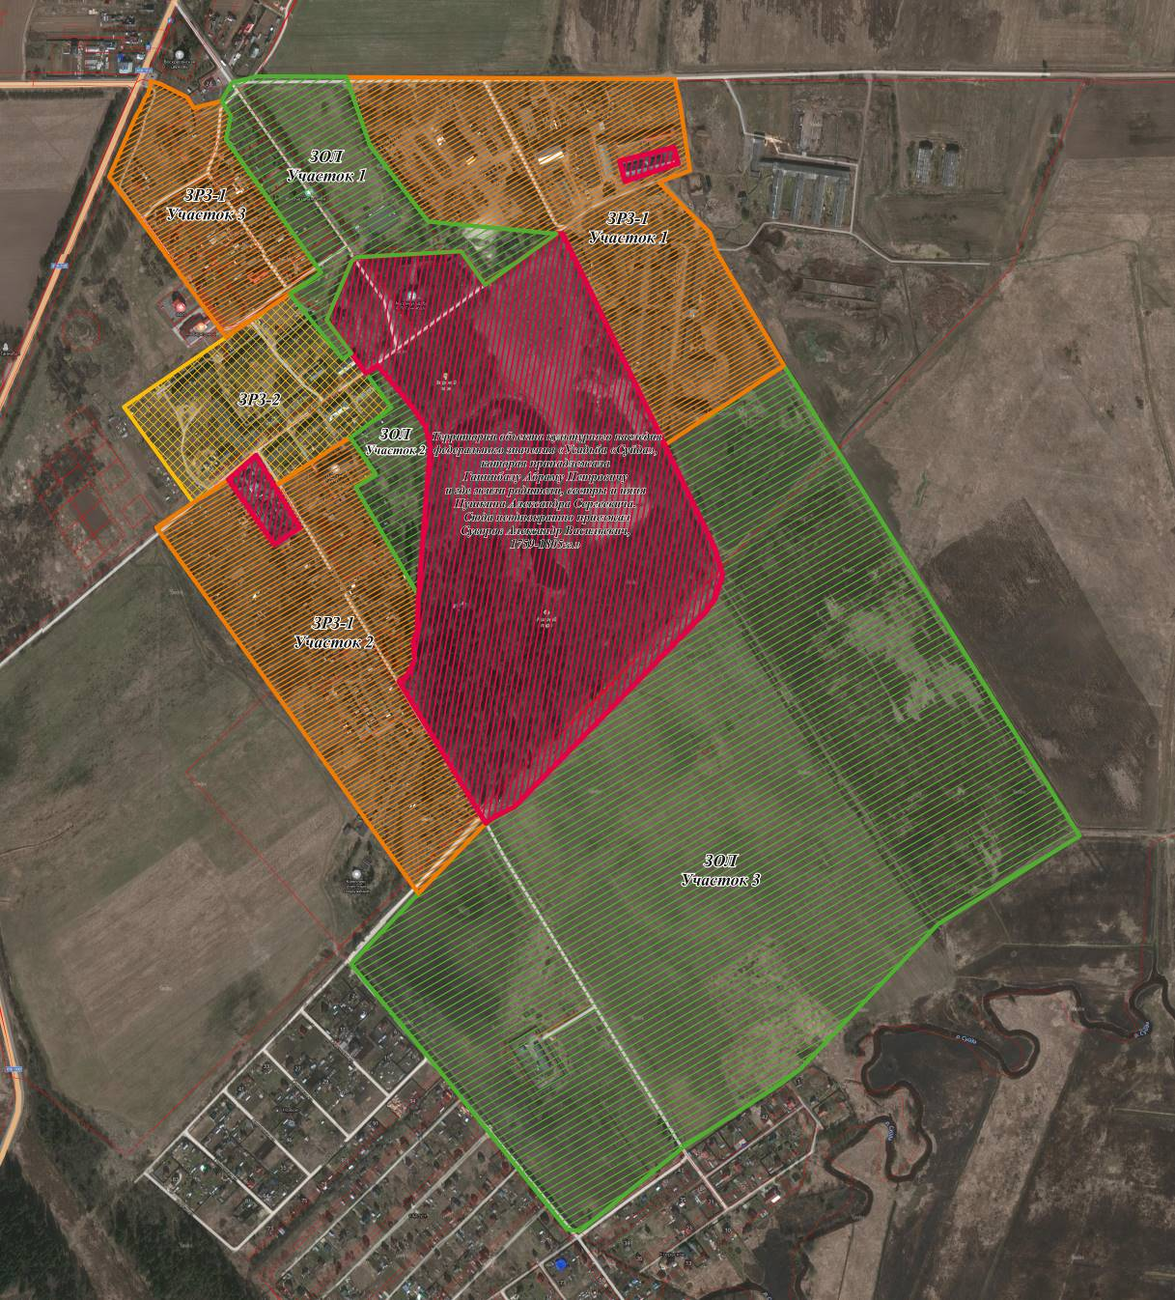
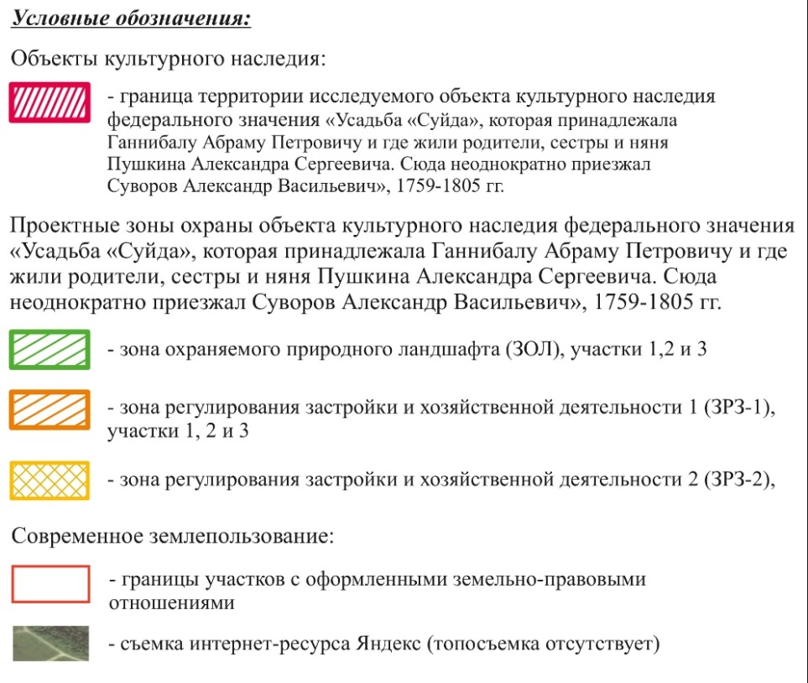
1. Карта (схема) границ зоны охраняемого природного ландшафта – ЗОЛ (участок 1) объекта культурного наследия федерального значения «Усадьба «Суйда», которая принадлежала Ганнибалу Абраму Петровичу и где жили родители, сестры и няня Пушкина Александра Сергеевича. Сюда неоднократно приезжал
Суворов Александр Васильевич», 1759-1805 гг.

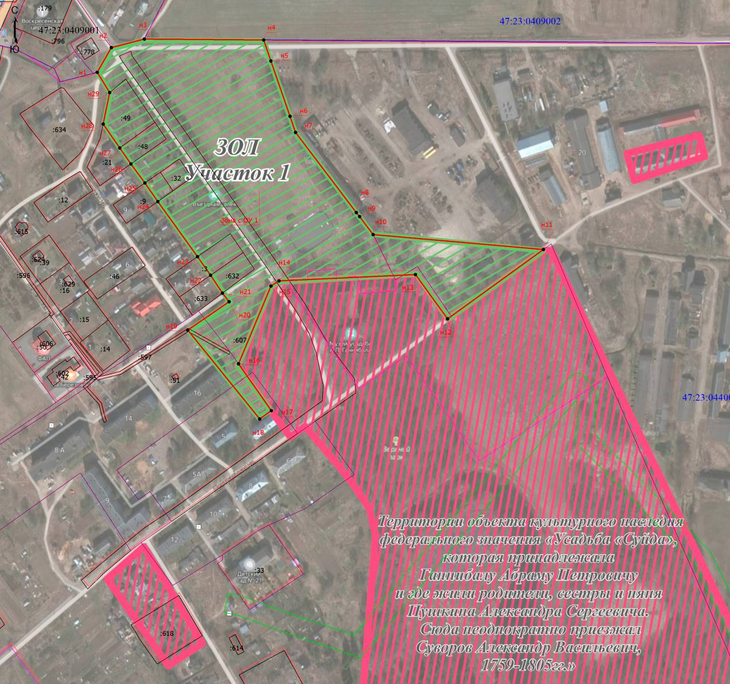
Граница территории объекта культурного наследия федерального значения «Усадьба «Суйда», которая принадлежала Ганнибалу Абраму Петровичу и где жили родители, сестры и няня Пушкина Александра Сергеевича. Сюда неоднократно приезжал Суворов Александр Васильевич», 1759-1805 гг.
Зона охраняемого природного ландшафта – ЗОЛ (участок 1)
Существующая часть границы, имеющие в ЕГРН сведения о которой достаточны для определения ее местоположения
Вновь образованная часть границы, сведения о которой достаточны для определения ее местоположения
Характерная точка границы, сведения о которой позволяют однозначно определить ее положение на местности
Зона с особыми условиями использования территории Зона с ОУ 1 – Зона охраняемого природного ландшафта объекта культурного наследия федерального значения «Усадьба «Суйда», которая принадлежала Ганнибалу Абраму Петровичу и где жили родители, сестры и няня Пушкина Александра Сергеевича. Сюда неоднократно приезжал Суворов Александр Васильевич», 1759-1805 гг.
Обозначение новой характерной точки
Кадастровый номер земельного участка
Граница кадастрового квартала
Граница зоны с особыми условиями
Номер кадастрового квартала
Граница зоны с особыми условиями

1.1. Каталог координат характерных точек границ зоны охраняемого природного ландшафта – ЗОЛ (участок 1) объекта культурного наследия федерального значения «Усадьба «Суйда», которая принадлежала Ганнибалу Абраму Петровичу и где жили родители, сестры и няня Пушкина Александра Сергеевича. Сюда неоднократно приезжал Суворов Александр Васильевич», 1759-1805 гг.

1. Система координат МСК-47 (зона 2)
2. Сведения о характерных точках границ объекта
Обозначение характерных точек границ | Координаты, м |  | Метод определения координат характерной точки | Средняя квадратическая погрешность положения характерной точки (Мt), м | Описание обозначения точки на местности (при наличии)
 | X | Y
1 | 2 | 3 | 4 | 5 | 6
н1 | 384220.25 | 2203061.02 | Аналитический метод | 0.10 | -
н2 | 384246.78 | 2203076.28 | Аналитический метод | 0.10 | -
н3 | 384255.96 | 2203111.85 | Аналитический метод | 0.10 | -
н4 | 384254.95 | 2203240.67 | Аналитический метод | 0.10 | -
н5 | 384232.42 | 2203248.36 | Аналитический метод | 0.10 | -
н6 | 384172.91 | 2203269.03 | Аналитический метод | 0.10 | -
н7 | 384155.59 | 2203274.99 | Аналитический метод | 0.10 | -
н8 | 384069.42 | 2203340.51 | Аналитический метод | 0.10 | -
н9 | 384065.05 | 2203344.11 | Аналитический метод | 0.10 | -
н10 | 384045.73 | 2203358.69 | Аналитический метод | 0.10 | -
н11 | 384029.69 | 2203542.41 | Аналитический метод | 0.10 | -
н12 | 383955.16 | 2203439.03 | Аналитический метод | 0.10 | -
н13 | 384002.75 | 2203404.39 | Аналитический метод | 0.10 | -
н14 | 383995.96 | 2203257.09 | Аналитический метод | 0.10 | -
н15 | 383990.44 | 2203248.48 | Аналитический метод | 0.10 | -
н16 | 383906.84 | 2203213.50 | Аналитический метод | 0.10 | -
н17 | 383856.46 | 2203248.90 | Аналитический метод | 0.10 | -
н18 | 383847.52 | 2203236.31 | Аналитический метод | 0.10 | -
н19 | 383943.10 | 2203158.71 | Аналитический метод | 0.10 | -
н20 | 383973.53 | 2203203.27 | Аналитический метод | 0.10 | -
н21 | 383982.86 | 2203196.12 | Аналитический метод | 0.10 | -
н22 | 384002.04 | 2203183.36 | Аналитический метод | 0.10 | -
2. Сведения о характерных точках границ объекта
Обозначение характерных точек границ | Координаты, м |  | Метод определения координат характерной точки | Средняя квадратическая погрешность положения характерной точки (Мt), м | Описание обозначения точки на местности (при наличии)
 | X | Y
1 | 2 | 3 | 4 | 5 | 6
н23 | 384022.01 | 2203169.21 | Аналитический метод | 0.10 | -
н24 | 384081.26 | 2203126.39 | Аналитический метод | 0.10 | -
н25 | 384101.21 | 2203112.47 | Аналитический метод | 0.10 | -
н26 | 384121.67 | 2203097.37 | Аналитический метод | 0.10 | -
н27 | 384138.89 | 2203085.35 | Аналитический метод | 0.10 | -
н28 | 384164.57 | 2203067.44 | Аналитический метод | 0.10 | -
н29 | 384198.43 | 2203074.41 | Аналитический метод | 0.10 | -
н1 | 384220.25 | 2203061.02 | Аналитический метод | 0.10 | -
3. Сведения о характерных точках части (частей) границы объекта
Обозначение характерных точек части границы | Координаты, м |  | Метод определения координат характерной точки | Средняя квадратическая погрешность положения характерной точки (Мt), м | Описание обозначения точки на местности (при наличии)
 | X | Y
1 | 2 | 3 | 4 | 5 | 6
- | - | - | - | - | -

2. Карта (схема) границ зоны охраняемого природного ландшафта – ЗОЛ (участок 2) объекта культурного наследия федерального значения «Усадьба «Суйда», которая принадлежала Ганнибалу Абраму Петровичу и где жили родители, сестры и няня Пушкина Александра Сергеевича. Сюда неоднократно приезжал
Суворов Александр Васильевич», 1759-1805 гг.

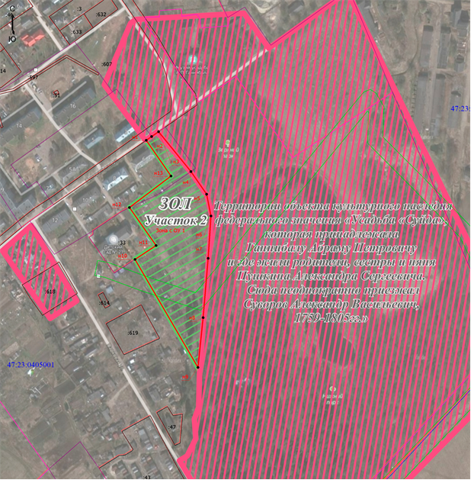
Граница территории объекта культурного наследия федерального значения «Усадьба «Суйда», которая принадлежала Ганнибалу Абраму Петровичу и где жили родители, сестры и няня Пушкина Александра Сергеевича. Сюда неоднократно приезжал Суворов Александр Васильевич», 1759-1805 гг.
Зона охраняемого природного ландшафта – ЗОЛ (участок 2)
Существующая часть границы, имеющие в ЕГРН сведения о которой достаточны для определения ее местоположения
Вновь образованная часть границы, сведения о которой достаточны для определения ее местоположения
Характерная точка границы, сведения о которой позволяют однозначно определить ее положение на местности
Зона с особыми условиями использования территории Зона с ОУ 1 – Зона охраняемого природного ландшафта объекта культурного наследия федерального значения «Усадьба «Суйда», которая принадлежала Ганнибалу Абраму Петровичу и где жили родители, сестры и няня Пушкина Александра Сергеевича. Сюда неоднократно приезжал Суворов Александр Васильевич», 1759-1805 гг.
Обозначение новой характерной точки
Кадастровый номер земельного участка
Граница кадастрового квартала
Граница зоны с особыми условиями
Номер кадастрового квартала
Граница зоны с особыми условиями

2.1. Каталог координат характерных точек границ зоны охраняемого природного ландшафта – ЗОЛ (участок 2) объекта культурного наследия федерального значения «Усадьба «Суйда», которая принадлежала Ганнибалу Абраму Петровичу и где жили родители, сестры и няня Пушкина Александра Сергеевича. Сюда неоднократно приезжал Суворов Александр Васильевич», 1759-1805 гг.

1. Система координат МСК-47 (зона 2)
2. Сведения о характерных точках границ объекта
Обозначение характерных точек границ | Координаты, м |  | Метод определения координат характерной точки | Средняя квадратическая погрешность положения характерной точки (Мt), м | Описание обозначения точки на местности (при наличии)
 | X | Y
1 | 2 | 3 | 4 | 5 | 6
н1 | 383826.70 | 2203269.80 | Аналитический метод | 0.10 | -
н2 | 383831.87 | 2203277.24 | Аналитический метод | 0.10 | -
н3 | 383838.55 | 2203286.86 | Аналитический метод | 0.10 | -
н4 | 383783.35 | 2203331.77 | Аналитический метод | 0.10 | -
н5 | 383751.90 | 2203353.55 | Аналитический метод | 0.10 | -
н6 | 383721.72 | 2203359.59 | Аналитический метод | 0.10 | -
н7 | 383663.04 | 2203355.66 | Аналитический метод | 0.10 | -
н8 | 383580.81 | 2203348.71 | Аналитический метод | 0.10 | -
н9 | 383511.76 | 2203341.52 | Аналитический метод | 0.10 | -
н10 | 383661.50 | 2203254.21 | Аналитический метод | 0.10 | -
н11 | 383680.82 | 2203283.42 | Аналитический метод | 0.10 | -
н12 | 383733.48 | 2203246.48 | Аналитический метод | 0.10 | -
н13 | 383777.10 | 2203304.11 | Аналитический метод | 0.10 | -
н1 | 383826.70 | 2203269.80 | Аналитический метод | 0.10 | -
3. Сведения о характерных точках части (частей) границы объекта
Обозначение характерных точек части границы | Координаты, м |  | Метод определения координат характерной точки | Средняя квадратическая погрешность положения характерной точки (Мt), м | Описание обозначения точки на местности (при наличии)
 | X | Y
1 | 2 | 3 | 4 | 5 | 6
- | - | - | - | - | -

3. Карта (схема) границ зоны охраняемого природного ландшафта – ЗОЛ (участок 3) объекта культурного наследия федерального значения «Усадьба «Суйда», которая принадлежала Ганнибалу Абраму Петровичу и где жили родители, сестры и няня Пушкина Александра Сергеевича. Сюда неоднократно приезжал
Суворов Александр Васильевич», 1759-1805 гг.

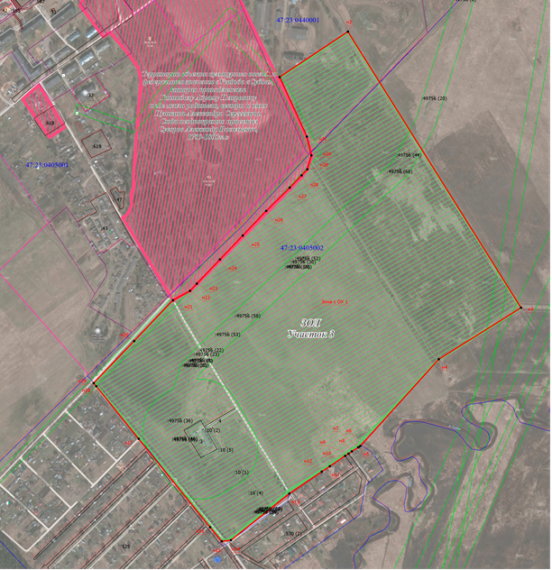
Граница территории объекта культурного наследия федерального значения «Усадьба «Суйда», которая принадлежала Ганнибалу Абраму Петровичу и где жили родители, сестры и няня Пушкина Александра Сергеевича. Сюда неоднократно приезжал Суворов Александр Васильевич», 1759-1805 гг.
Зона охраняемого природного ландшафта – ЗОЛ (участок 3)
Существующая часть границы, имеющие в ЕГРН сведения о которой достаточны для определения ее местоположения
Вновь образованная часть границы, сведения о которой достаточны для определения ее местоположения
Характерная точка границы, сведения о которой позволяют однозначно определить ее положение на местности
Зона с особыми условиями использования территории Зона с ОУ 1 – Зона охраняемого природного ландшафта объекта культурного наследия федерального значения «Усадьба «Суйда», которая принадлежала Ганнибалу Абраму Петровичу и где жили родители, сестры и няня Пушкина Александра Сергеевича. Сюда неоднократно приезжал Суворов Александр Васильевич», 1759-1805 гг.
Обозначение новой характерной точки
Кадастровый номер земельного участка
Граница кадастрового квартала
Граница зоны с особыми условиями
Номер кадастрового квартала
Граница зоны с особыми условиями

2.1. Каталог координат характерных точек границ зоны охраняемого природного ландшафта –ЗОЛ (участок 3) объекта культурного наследия федерального значения «Усадьба «Суйда», которая принадлежала Ганнибалу Абраму Петровичу и где жили родители, сестры и няня Пушкина Александра Сергеевича. Сюда неоднократно приезжал Суворов Александр Васильевич», 1759-1805 гг.

1. Система координат МСК-47 (зона 2)
2. Сведения о характерных точках границ объекта
Обозначение характерных точек границ | Координаты, м |  | Метод определения координат характерной точки | Средняя квадратическая погрешность положения характерной точки (Мt), м | Описание обозначения точки на местности (при наличии)
 | X | Y
1 | 2 | 3 | 4 | 5 | 6
н1 | 383727.32 | 2203700.51 | Аналитический метод | 0.10 | -
н2 | 383838.60 | 2203867.79 | Аналитический метод | 0.10 | -
н3 | 383162.01 | 2204292.34 | Аналитический метод | 0.10 | -
н4 | 383035.77 | 2204090.63 | Аналитический метод | 0.10 | -
н5 | 382823.01 | 2203898.37 | Аналитический метод | 0.10 | -
н6 | 382820.09 | 2203893.91 | Аналитический метод | 0.10 | -
н7 | 382819.68 | 2203893.16 | Аналитический метод | 0.10 | -
н8 | 382809.84 | 2203877.54 | Аналитический метод | 0.10 | -
н9 | 382804.12 | 2203869.50 | Аналитический метод | 0.10 | -
н10 | 382798.91 | 2203861.09 | Аналитический метод | 0.10 | -
н11 | 382773.54 | 2203823.56 | Аналитический метод | 0.10 | -
н12 | 382760.13 | 2203803.68 | Аналитический метод | 0.10 | -
н13 | 382706.52 | 2203724.35 | Аналитический метод | 0.10 | -
н14 | 382592.43 | 2203581.27 | Аналитический метод | 0.10 | -
н15 | 382589.59 | 2203558.51 | Аналитический метод | 0.10 | -
н16 | 382624.16 | 2203529.92 | Аналитический метод | 0.10 | -
н17 | 382840.69 | 2203354.85 | Аналитический метод | 0.10 | -
н18 | 382969.48 | 2203250.76 | Аналитический метод | 0.10 | -
н19 | 382977.35 | 2203244.40 | Аналитический метод | 0.10 | -
н20 | 383080.13 | 2203343.66 | Аналитический метод | 0.10 | -
н21 | 383180.41 | 2203438.89 | Аналитический метод | 0.10 | -
н22 | 383203.39 | 2203480.61 | Аналитический метод | 0.10 | -
2. Сведения о характерных точках границ объекта
Обозначение характерных точек границ | Координаты, м |  | Метод определения координат характерной точки | Средняя квадратическая погрешность положения характерной точки (Мt), м | Описание обозначения точки на местности (при наличии)
 | X | Y
1 | 2 | 3 | 4 | 5 | 6
н23 | 383220.99 | 2203497.39 | Аналитический метод | 0.10 | -
н24 | 383280.40 | 2203554.04 | Аналитический метод | 0.10 | -
н25 | 383338.94 | 2203610.00 | Аналитический метод | 0.10 | -
н26 | 383399.27 | 2203667.51 | Аналитический метод | 0.10 | -
н27 | 383456.34 | 2203725.27 | Аналитический метод | 0.10 | -
н28 | 383486.34 | 2203754.27 | Аналитический метод | 0.10 | -
н29 | 383501.34 | 2203768.27 | Аналитический метод | 0.10 | -
н30 | 383535.34 | 2203778.27 | Аналитический метод | 0.10 | -
н31 | 383581.34 | 2203767.27 | Аналитический метод | 0.10 | -
н1 | 383727.32 | 2203700.51 | Аналитический метод | 0.10 | -
3. Сведения о характерных точках части (частей) границы объекта
Обозначение характерных точек части границы | Координаты, м |  | Метод определения координат характерной точки | Средняя квадратическая погрешность положения характерной точки (Мt), м | Описание обозначения точки на местности (при наличии)
 | X | Y
1 | 2 | 3 | 4 | 5 | 6
- | - | - | - | - | -

4. Карта (схема) границ зоны регулирования застройки и хозяйственной деятельности 1
ЗРЗ-1 (участок 1) объекта культурного наследия федерального значения
«Усадьба «Суйда», которая принадлежала Ганнибалу Абраму Петровичу и где жили родители, сестры и няня Пушкина Александра Сергеевича. Сюда неоднократно приезжал Суворов Александр Васильевич», 1759-1805 гг.

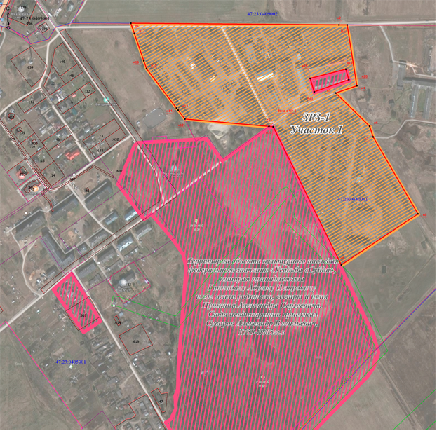
Граница территории объекта культурного наследия федерального значения «Усадьба «Суйда», которая принадлежала Ганнибалу Абраму Петровичу и где жили родители, сестры и няня Пушкина Александра Сергеевича. Сюда неоднократно приезжал Суворов Александр Васильевич», 1759-1805 гг.
Зона регулирования застройки хозяйственной деятельности 1 (ЗРЗ-1), участок 1
Вновь образованная часть границы, сведения о которой достаточны для определения ее местоположения
Характерная точка границы, сведения о которой позволяют однозначно определить ее положение на местности
Зона с особыми условиями использования территории Зона с ОУ 1 – Зона регулирования застройки хозяйственной деятельности объекта культурного наследия федерального значения «Усадьба «Суйда», которая принадлежала Ганнибалу Абраму Петровичу и где жили родители, сестры и няня Пушкина Александра Сергеевича. Сюда неоднократно приезжал Суворов Александр Васильевич», 1759-1805 гг.
Обозначение новой характерной точки
Кадастровый номер земельного участка
Граница кадастрового квартала
Граница зоны с особыми условиями
Номер кадастрового квартала
Граница зоны с особыми условиями
4.1. Каталог координат характерных точек границ зоны регулирования застройки и хозяйственной деятельности 1 ЗРЗ-1 (участок 1) объекта культурного наследия федерального значения «Усадьба «Суйда», которая принадлежала Ганнибалу Абраму Петровичу и где жили родители, сестры и няня Пушкина Александра Сергеевича.
Сюда неоднократно приезжал Суворов Александр Васильевич», 1759-1805 гг.

1. Система координат МСК-47 (зона 2)
2. Сведения о характерных точках границ объекта
Обозначение характерных точек границ | Координаты, м |  | Метод определения координат характерной точки | Средняя квадратическая погрешность положения характерной точки (Мt), м | Описание обозначения точки на местности (при наличии)
 | X | Y
1 | 2 | 3 | 4 | 5 | 6
н1 | 384254.95 | 2203240.67 | Аналитический метод | 0.10 | -
н2 | 384251.38 | 2203695.37 | Аналитический метод | 0.10 | -
н3 | 384251.32 | 2203713.20 | Аналитический метод | 0.10 | -
н4 | 384118.22 | 2203734.31 | Аналитический метод | 0.10 | -
н5 | 384102.60 | 2203688.16 | Аналитический метод | 0.10 | -
н6 | 384029.83 | 2203762.34 | Аналитический метод | 0.10 | -
н7 | 384006.59 | 2203769.97 | Аналитический метод | 0.10 | -
н8 | 383838.60 | 2203867.79 | Аналитический метод | 0.10 | -
н9 | 383727.32 | 2203700.51 | Аналитический метод | 0.10 | -
н10 | 384028.65 | 2203551.70 | Аналитический метод | 0.10 | -
н11 | 384029.69 | 2203542.41 | Аналитический метод | 0.10 | -
н12 | 384045.73 | 2203358.69 | Аналитический метод | 0.10 | -
н13 | 384065.05 | 2203344.11 | Аналитический метод | 0.10 | -
н14 | 384069.42 | 2203340.51 | Аналитический метод | 0.10 | -
н15 | 384155.59 | 2203274.99 | Аналитический метод | 0.10 | -
н16 | 384172.91 | 2203269.03 | Аналитический метод | 0.10 | -
н17 | 384232.42 | 2203248.36 | Аналитический метод | 0.10 | -
н1 | 384254.95 | 2203240.67 | Аналитический метод | 0.10 | -
н18 | 384134.34 | 2203632.35 | Аналитический метод | 0.10 | -
н19 | 384154.46 | 2203710.25 | Аналитический метод | 0.10 | -
н20 | 384131.47 | 2203716.78 | Аналитический метод | 0.10 | -
н21 | 384105.08 | 2203641.24 | Аналитический метод | 0.10 | -
2. Сведения о характерных точках границ объекта
Обозначение характерных точек границ | Координаты, м |  | Метод определения координат характерной точки | Средняя квадратическая погрешность положения характерной точки (Мt), м | Описание обозначения точки на местности (при наличии)
 | X | Y
1 | 2 | 3 | 4 | 5 | 6
н18 | 384134.34 | 2203632.35 | Аналитический метод | 0.10 | -
3. Сведения о характерных точках части (частей) границы объекта
Обозначение характерных точек части границы | Координаты, м |  | Метод определения координат характерной точки | Средняя квадратическая погрешность положения характерной точки (Мt), м | Описание обозначения точки на местности (при наличии)
 | X | Y
1 | 2 | 3 | 4 | 5 | 6
- | - | - | - | - | -

5. Карта (схема) границ зоны регулирования застройки и хозяйственной деятельности 1
ЗРЗ-1 (участок 2) объекта культурного наследия федерального значения
«Усадьба «Суйда», которая принадлежала Ганнибалу Абраму Петровичу и где жили родители, сестры и няня Пушкина Александра Сергеевича. Сюда неоднократно приезжал Суворов Александр Васильевич», 1759-1805 гг.

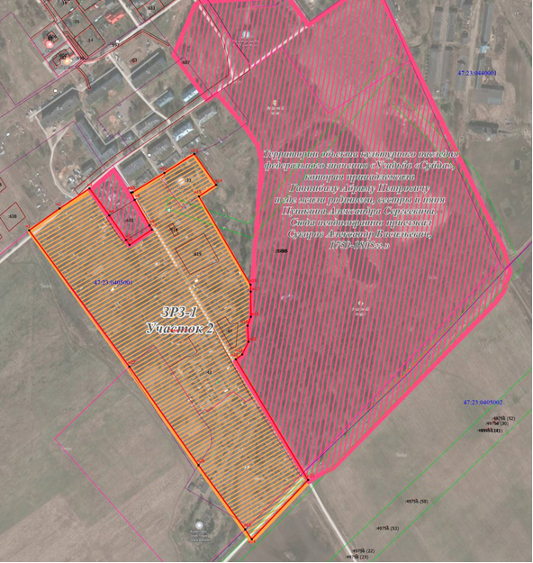
Граница территории объекта культурного наследия федерального значения «Усадьба «Суйда», которая принадлежала Ганнибалу Абраму Петровичу и где жили родители, сестры и няня Пушкина Александра Сергеевича. Сюда неоднократно приезжал Суворов Александр Васильевич», 1759-1805 гг.
Зона регулирования застройки хозяйственной деятельности 1 (ЗРЗ-1), участок 2
Вновь образованная часть границы, сведения о которой достаточны для определения ее местоположения
Характерная точка границы, сведения о которой позволяют однозначно определить ее положение на местности
Зона с особыми условиями использования территории Зона с ОУ 1 – Зона регулирования застройки хозяйственной деятельности объекта культурного наследия федерального значения «Усадьба «Суйда», которая принадлежала Ганнибалу Абраму Петровичу и где жили родители, сестры и няня Пушкина Александра Сергеевича. Сюда неоднократно приезжал Суворов Александр Васильевич», 1759-1805 гг.
Обозначение новой характерной точки
Кадастровый номер земельного участка
Граница кадастрового квартала
Граница зоны с особыми условиями
Номер кадастрового квартала
Граница зоны с особыми условиями
5.1. Каталог координат характерных точек границ зоны регулирования застройки и хозяйственной деятельности 1 ЗРЗ-1 (участок 2) объекта культурного наследия федерального значения «Усадьба «Суйда», которая принадлежала Ганнибалу Абраму Петровичу и где жили родители, сестры и няня Пушкина Александра Сергеевича.
Сюда неоднократно приезжал Суворов Александр Васильевич», 1759-1805 гг.

1. Система координат МСК-47 (зона 2)
2. Сведения о характерных точках границ объекта
Обозначение характерных точек границ | Координаты, м |  | Метод определения координат характерной точки | Средняя квадратическая погрешность положения характерной точки (Мt), м | Описание обозначения точки на местности (при наличии)
 | X | Y
1 | 2 | 3 | 4 | 5 | 6
н1 | 383603.85 | 2202967.07 | Аналитический метод | 0.10 | -
н2 | 383641.02 | 2203018.70 | Аналитический метод | 0.10 | -
н3 | 383675.08 | 2203069.24 | Аналитический метод | 0.10 | -
н4 | 383629.25 | 2203102.69 | Аналитический метод | 0.10 | -
н5 | 383587.45 | 2203131.25 | Аналитический метод | 0.10 | -
н6 | 383579.34 | 2203136.95 | Аналитический метод | 0.10 | -
н7 | 383605.12 | 2203174.63 | Аналитический метод | 0.10 | -
н8 | 383612.18 | 2203170.68 | Аналитический метод | 0.10 | -
н9 | 383655.61 | 2203145.47 | Аналитический метод | 0.10 | -
н10 | 383667.90 | 2203139.46 | Аналитический метод | 0.10 | -
н11 | 383668.55 | 2203142.38 | Аналитический метод | 0.10 | -
н12 | 383701.26 | 2203195.96 | Аналитический метод | 0.10 | -
н13 | 383733.48 | 2203246.48 | Аналитический метод | 0.10 | -
н14 | 383680.82 | 2203283.42 | Аналитический метод | 0.10 | -
н15 | 383661.50 | 2203254.21 | Аналитический метод | 0.10 | -
н16 | 383511.76 | 2203341.52 | Аналитический метод | 0.10 | -
н17 | 383499.93 | 2203341.83 | Аналитический метод | 0.10 | -
н18 | 383457.34 | 2203342.12 | Аналитический метод | 0.10 | -
н19 | 383442.18 | 2203336.58 | Аналитический метод | 0.10 | -
н20 | 383415.05 | 2203338.04 | Аналитический метод | 0.10 | -
н21 | 383393.47 | 2203327.53 | Аналитический метод | 0.10 | -
н22 | 383385.01 | 2203316.74 | Аналитический метод | 0.10 | -
2. Сведения о характерных точках границ объекта
Обозначение характерных точек границ | Координаты, м |  | Метод определения координат характерной точки | Средняя квадратическая погрешность положения характерной точки (Мt), м | Описание обозначения точки на местности (при наличии)
 | X | Y
1 | 2 | 3 | 4 | 5 | 6
н23 | 383180.41 | 2203438.89 | Аналитический метод | 0.10 | -
н24 | 383080.13 | 2203343.66 | Аналитический метод | 0.10 | -
н25 | 383096.47 | 2203332.54 | Аналитический метод | 0.10 | -
н26 | 383205.57 | 2203253.57 | Аналитический метод | 0.10 | -
н27 | 383372.64 | 2203136.64 | Аналитический метод | 0.10 | -
н1 | 383603.85 | 2202967.07 | Аналитический метод | 0.10 | -
3. Сведения о характерных точках части (частей) границы объекта
Обозначение характерных точек части границы | Координаты, м |  | Метод определения координат характерной точки | Средняя квадратическая погрешность положения характерной точки (Мt), м | Описание обозначения точки на местности (при наличии)
 | X | Y
1 | 2 | 3 | 4 | 5 | 6
- | - | - | - | - | -

6. Карта (схема) границ зоны регулирования застройки и хозяйственной деятельности 1
ЗРЗ-1 (участок 3) объекта культурного наследия федерального значения
«Усадьба «Суйда», которая принадлежала Ганнибалу Абраму Петровичу и где жили родители, сестры и няня Пушкина Александра Сергеевича. Сюда неоднократно приезжал Суворов Александр Васильевич», 1759-1805 гг.

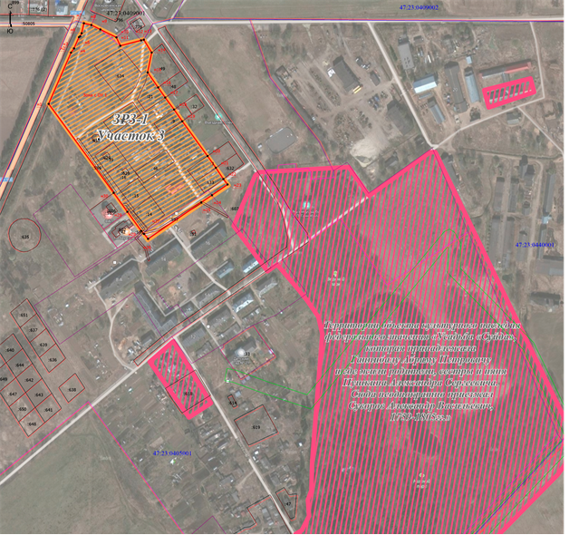
Граница территории объекта культурного наследия федерального значения «Усадьба «Суйда», которая принадлежала Ганнибалу Абраму Петровичу и где жили родители, сестры и няня Пушкина Александра Сергеевича. Сюда неоднократно приезжал Суворов Александр Васильевич», 1759-1805 гг.
Зона регулирования застройки хозяйственной деятельности 1 (ЗРЗ-1), участок 3
Существующая часть границы, имеющие в ЕГРН сведения о которой достаточны для
определения ее местоположения
Вновь образованная часть границы, сведения о которой достаточны для определения ее местоположения
Характерная точка границы, сведения о которой позволяют однозначно определить ее положение на местности
Зона с особыми условиями использования территории Зона с ОУ 1 – Зона регулирования застройки хозяйственной деятельности объекта культурного наследия федерального значения «Усадьба «Суйда», которая принадлежала Ганнибалу Абраму Петровичу и где жили родители, сестры и няня Пушкина Александра Сергеевича. Сюда неоднократно приезжал Суворов Александр Васильевич», 1759-1805 гг.
Обозначение новой характерной точки
Кадастровый номер земельного участка
Граница кадастрового квартала
Граница зоны с особыми условиями
Номер кадастрового квартала
Граница зоны с особыми условиями

6.1. Каталог координат характерных точек границ зоны регулирования застройки и хозяйственной деятельности 1 ЗРЗ-1 (участок 3) объекта культурного наследия федерального значения «Усадьба «Суйда», которая принадлежала Ганнибалу Абраму Петровичу и где жили родители, сестры и няня Пушкина Александра Сергеевича.
Сюда неоднократно приезжал Суворов Александр Васильевич», 1759-1805 гг.

1. Система координат МСК-47 (зона 2)
2. Сведения о характерных точках границ объекта
Обозначение характерных точек границ | Координаты, м |  | Метод определения координат характерной точки | Средняя квадратическая погрешность положения характерной точки (Мt), м | Описание обозначения точки на местности (при наличии)
 | X | Y
1 | 2 | 3 | 4 | 5 | 6
н1 | 384111.01 | 2202899.44 | Аналитический метод | 0.10 | -
н2 | 384198.28 | 2202937.46 | Аналитический метод | 0.10 | -
н3 | 384205.48 | 2202942.54 | Аналитический метод | 0.10 | -
н4 | 384224.59 | 2202950.95 | Аналитический метод | 0.10 | -
н5 | 384226.03 | 2202952.89 | Аналитический метод | 0.10 | -
н6 | 384231.31 | 2202955.54 | Аналитический метод | 0.10 | -
н7 | 384248.36 | 2202959.29 | Аналитический метод | 0.10 | -
н8 | 384245.34 | 2202971.86 | Аналитический метод | 0.10 | -
н9 | 384237.69 | 2202987.28 | Аналитический метод | 0.10 | -
н10 | 384224.16 | 2203014.54 | Аналитический метод | 0.10 | -
н11 | 384209.95 | 2203021.05 | Аналитический метод | 0.10 | -
н12 | 384219.18 | 2203056.47 | Аналитический метод | 0.10 | -
н13 | 384220.33 | 2203060.97 | Аналитический метод | 0.10 | -
н14 | 384198.43 | 2203074.41 | Аналитический метод | 0.10 | -
н15 | 384164.57 | 2203067.44 | Аналитический метод | 0.10 | -
н16 | 384138.89 | 2203085.35 | Аналитический метод | 0.10 | -
н17 | 384121.67 | 2203097.37 | Аналитический метод | 0.10 | -
н18 | 384101.21 | 2203112.47 | Аналитический метод | 0.10 | -
н19 | 384081.26 | 2203126.39 | Аналитический метод | 0.10 | -
н20 | 384022.01 | 2203169.21 | Аналитический метод | 0.10 | -
н21 | 384002.03 | 2203183.36 | Аналитический метод | 0.10 | -
н22 | 383982.86 | 2203196.12 | Аналитический метод | 0.10 | -
2. Сведения о характерных точках границ объекта
Обозначение характерных точек границ | Координаты, м |  | Метод определения координат характерной точки | Средняя квадратическая погрешность положения характерной точки (Мt), м | Описание обозначения точки на местности (при наличии)
 | X | Y
1 | 2 | 3 | 4 | 5 | 6
н23 | 383973.53 | 2203203.27 | Аналитический метод | 0.10 | -
н24 | 383955.28 | 2203176.76 | Аналитический метод | 0.10 | -
н25 | 383943.10 | 2203158.71 | Аналитический метод | 0.10 | -
н26 | 383880.84 | 2203068.28 | Аналитический метод | 0.10 | -
н27 | 383889.31 | 2203061.43 | Аналитический метод | 0.10 | -
н28 | 383894.58 | 2203056.57 | Аналитический метод | 0.10 | -
н29 | 383927.03 | 2203033.20 | Аналитический метод | 0.10 | -
н30 | 383959.38 | 2203009.90 | Аналитический метод | 0.10 | -
н1 | 384111.01 | 2202899.44 | Аналитический метод | 0.10 | -
3. Сведения о характерных точках части (частей) границы объекта
Обозначение характерных точек части границы | Координаты, м |  | Метод определения координат характерной точки | Средняя квадратическая погрешность положения характерной точки (Мt), м | Описание обозначения точки на местности (при наличии)
 | X | Y
1 | 2 | 3 | 4 | 5 | 6
- | - | - | - | - | -

7. Карта (схема) границ зоны регулирования застройки и хозяйственной деятельности 2
(ЗРЗ-2) объекта культурного наследия федерального значения
«Усадьба «Суйда», которая принадлежала Ганнибалу Абраму Петровичу и где жили родители, сестры и няня Пушкина Александра Сергеевича. Сюда неоднократно приезжал Суворов Александр Васильевич», 1759-1805 гг.

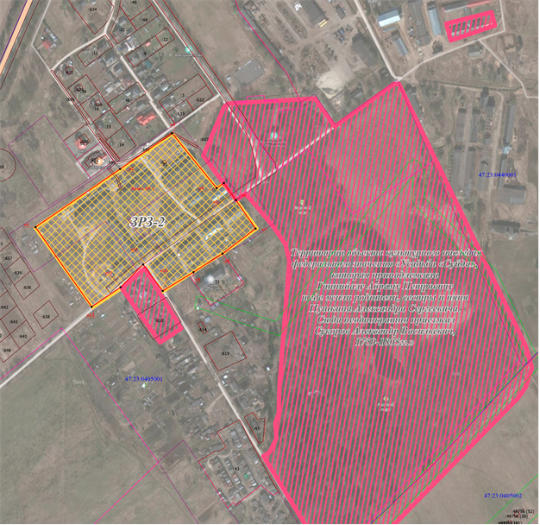
Граница территории объекта культурного наследия федерального значения «Усадьба «Суйда», которая принадлежала Ганнибалу Абраму Петровичу и где жили родители, сестры и няня Пушкина Александра Сергеевича. Сюда неоднократно приезжал Суворов Александр Васильевич», 1759-1805 гг.
Зона регулирования застройки хозяйственной деятельности 2 (ЗРЗ-2)
Существующая часть границы, имеющие в ЕГРН сведения о которой достаточны для
определения ее местоположения
Вновь образованная часть границы, сведения о которой достаточны для определения ее местоположения
Характерная точка границы, сведения о которой позволяют однозначно определить ее положение на местности
Зона с особыми условиями использования территории Зона с ОУ 1 – Зона регулирования застройки хозяйственной деятельности объекта культурного наследия федерального значения «Усадьба «Суйда», которая принадлежала Ганнибалу Абраму Петровичу и где жили родители, сестры и няня Пушкина Александра Сергеевича. Сюда неоднократно приезжал Суворов Александр Васильевич», 1759-1805 гг.
Обозначение новой характерной точки
Кадастровый номер земельного участка
Граница кадастрового квартала
Граница зоны с особыми условиями
Номер кадастрового квартала
Граница зоны с особыми условиями
7.1. Каталог координат характерных точек границ зоны регулирования застройки и хозяйственной деятельности 2 (ЗРЗ-2) объекта культурного наследия федерального значения «Усадьба «Суйда», которая принадлежала Ганнибалу Абраму Петровичу и где жили родители, сестры и няня Пушкина Александра Сергеевича.
Сюда неоднократно приезжал Суворов Александр Васильевич», 1759-1805 гг.

1. Система координат МСК-47 (зона 2)
2. Сведения о характерных точках границ объекта
Обозначение характерных точек границ | Координаты, м |  | Метод определения координат характерной точки | Средняя квадратическая погрешность положения характерной точки (Мt), м | Описание обозначения точки на местности (при наличии)
 | X | Y
1 | 2 | 3 | 4 | 5 | 6
н1 | 383779.66 | 2202920.99 | Аналитический метод | 0.10 | -
н2 | 383880.84 | 2203068.28 | Аналитический метод | 0.10 | -
н3 | 383943.10 | 2203158.71 | Аналитический метод | 0.10 | -
н4 | 383847.52 | 2203236.31 | Аналитический метод | 0.10 | -
н5 | 383856.46 | 2203248.90 | Аналитический метод | 0.10 | -
н6 | 383826.70 | 2203269.80 | Аналитический метод | 0.10 | -
н7 | 383777.10 | 2203304.11 | Аналитический метод | 0.10 | -
н8 | 383733.48 | 2203246.48 | Аналитический метод | 0.10 | -
н9 | 383701.26 | 2203195.96 | Аналитический метод | 0.10 | -
н10 | 383668.55 | 2203142.38 | Аналитический метод | 0.10 | -
н11 | 383714.66 | 2203108.39 | Аналитический метод | 0.10 | -
н12 | 383675.08 | 2203069.24 | Аналитический метод | 0.10 | -
н13 | 383641.02 | 2203018.70 | Аналитический метод | 0.10 | -
н1 | 383779.66 | 2202920.99 | Аналитический метод | 0.10 | -
3. Сведения о характерных точках части (частей) границы объекта
Обозначение характерных точек части границы | Координаты, м |  | Метод определения координат характерной точки | Средняя квадратическая погрешность положения характерной точки (Мt), м | Описание обозначения точки на местности (при наличии)
 | X | Y
1 | 2 | 3 | 4 | 5 | 6
- | - | - | - | - | -

Приложение №2
к приказу комитета по сохранению
культурного наследия Ленинградской области
от «____» _____________ 2021 г.
№ __________________________

РЕЖИМЫ ИСПОЛЬЗОВАНИЯ ЗЕМЕЛЬ
И ТРЕБОВАНИЯ К ГРАДОСТРОИТЕЛЬНЫМ РЕГЛАМЕНТАМ
В ГРАНИЦАХ УСТАНАВЛИВАЕМЫХ ЗОН ОХРАНЫ

1. Общие положения режимов использования земель в границах зон охраны объекта культурного наследия
  - Соблюдение режима является обязательным при осуществлении градостроительной, хозяйственной и иной деятельности. Иные требования к указанной деятельности, установленные действующим законодательством, применяются в части, не противоречащей режиму.
  - Режим не применяются к правоотношениям, связанным со строительством и реконструкцией объектов капитального строительства, возникшим на основании разрешений на строительство, которые выданы в установленном порядке до вступления в силу настоящих требований режима.
  - В случае примыкания к территории, исключенной из границ территории объекта культурного наследия, двух или более зон охраны объектов культурного наследия, в границах указанной территории действует режим использования земель, содержащий более строгие требования.
  - Реконструкция объектов капитального строительства, являющихся диссонирующими объектами, может осуществляться только путем приведения таких объектов в соответствие с режимами.

2. Требования режима использования земель в границах зоны охраняемого природного ландшафта (ЗОЛ)

2.1. На территории зоны охраняемого ландшафта (ЗОЛ) запрещается:
2.1.1. Запрещается размещение объектов, оказывающих негативное воздействие на окружающую среду, I, II и III категории в соответствии с Федеральным законом от 10 января 2002 № 7-ФЗ «Об охране окружающей среды».
2.1.2. Запрещается строительство объектов капитального строительства.
2.1.3. Запрещается строительство объектов не капитального строительства, в том числе сезонных и временных.
2.1.4. Запрещается увеличение габаритов существующих зданий, строений, сооружений.
2.1.5. Запрещается изменение основных характеристик ландшафта, в том числе рельефа, геологической структуры (замена грунта), гидрологического режима территории, за исключением случаев сохранения и восстановления (регенерации) природной среды объекта культурного наследия.
2.1.6. Запрещается повреждение и уничтожение зеленых насаждений, за исключением рубок, направленных на сохранение соотношения открытых и закрытых пространств, рядовых посадок, живых изгородей, куртин, групп в целях обеспечения визуального восприятия объекта культурного наследия в его историко-градостроительной и природной среде, сохранения видового состава растительности, при условии соблюдения требований в области охраны окружающей среды, а также рубок, производимых в рамках мер по защите зеленых насаждений.
2.1.7. Запрещается установка непрозрачных конструкций ограждений.
2.1.8. Запрещается изменение открытых озелененных пространств - участков сельскохозяйственных угодий, входящих в историко-градостроительную природную среду объектов культурного наследия.
и) Запрещается изменение видов разрешенного использования, кроме как на виды, предусмотренные настоящими требованиями.

2.2. На территории зоны охраняемого ландшафта (ЗОЛ) разрешается:
2.2.1. Снос (демонтаж) объектов капитального и не капитального строительства.
2.2.2. Проведение необходимых мелиоративных работ, выполнение мер по восстановлению и поддержанию водного режима территории.
2.2.3. Проведение рубок самосева древесных пород и кустарников, посадки деревьев и кустарников, восстановление поврежденных древостоев с целью восстановления и сохранения исторического ландшафтного окружения объектов культурного наследия (в том числе соотношения открытых и закрытых пространств) и обеспечения визуального восприятия объекта культурного наследия в его историко-градостроительной и природной среде.
2.2.4. Проведение работ по стабилизации рельефа и береговых линий, выполнение противоэрозионных и берегозащитных мероприятий.
2.2.5. Восстановление исторической планировочной и дорожной сети, а также устройство новой дорожной сети, связанной с мероприятиями по обеспечению доступа к объектам культурного наследия и их территории.
2.2.6. Строительство подземных инженерных коммуникаций, необходимых для функционирования объектов культурного наследия, закрытым способом с последующей рекультивацией рельефа, почвенного покрова и озеленения.
2.2.7. Благоустройство, размещение объектов инженерно-технического и пожарного обеспечения.
2.2.8. Установка табличек, информационных конструкций и указателей в нейтральных цветовых решениях, с информацией об объекте культурного наследия, не оказывающих влияние на визуальное восприятие объектов культурного наследия в их исторической природной среде.
2.2.9. Проведение археологических полевых работ в соответствии с пп. 28, 30, 45.1 федерального закона 73-ФЗ;
2.2.10. Реконструкция существующих зданий, строений, сооружений, а также работы по сохранению и восстановлению (регенерации) природной среды объекта культурного наследия могут осуществляться после получения положительного заключения государственного органа охраны объектов культурного наследия.

2.3.Требования градостроительных регламентов в границах зоны охраняемого природного ландшафта (ЗОЛ)
2.3.1. Основные виды разрешенного использования: Осуществление хозяйственной деятельности, связанной с выращиванием сельскохозяйственных культур (растениеводство, выращивание зерновых и иных сельскохозяйственных культур, овощеводство, садоводство); Пчеловодство; Сенокошение; Выпас сельскохозяйственных животных.

3. Требования режима использования земель в границах зоны регулирования застройки и хозяйственной деятельности (ЗРЗ-1)

3.1. На территории земель в границах зоны регулирования застройки и хозяйственной деятельности (ЗРЗ-1) запрещается:
3.1.1.Запрещается размещение объектов, оказывающих негативное воздействие на окружающую среду, I, II и III категории в соответствии с Федеральным законом от 10.01.2002 № 7-ФЗ «Об охране окружающей среды».
    - 3.1.2. Размещение рекламных и информационных конструкций на крышах над улицами и проездами;
    - 3.1.3. Установка глухих ограждений высотой более 1,8 м.
    - Для зданий запрещается использование при отделке лицевых фасадов, оконных и дверных заполнений и при устройстве кровли, отделочных материалов ярких и диссонирующих цветов и цветовых сочетаний.

  - На территории земель в границах зоны регулирования застройки и хозяйственной деятельности (ЗРЗ-1) разрешается:
    - Проведение работ по сохранению и регенерации историко-градостроительной и природной среды объекта культурного наследия, в том числе благоустройство, ремонт, реконструкция и устройство инженерных сетей, наружного освещения, малых архитектурных форм, оборудования, предназначенного для санитарного содержания территории.
    - Озеленение территории, сохранение насаждений традиционных пород, формирующих ландшафт; проведение санитарных и планировочных рубок древесно-кустарниковой растительности; проведение мероприятий, направленных на сохранение и восстановление элементов историко-природного ландшафта, сохранение характерных особенностей ландшафта;
    - Строительство и ремонт подземных инженерных коммуникаций, необходимых для функционирования существующих объектов, закрытым способом с последующей рекультивацией рельефа, почвенного покрова и озеленения.
    - Строительство объектов капитального строительства и временных строений в соответствии с предельными параметрами разрешенного строительства.

  - Требования градостроительных регламентов в границах зоны охраняемого природного ландшафта (ЗРЗ-1)
    - Основные виды разрешенного использования: для индивидуального жилищного строительства (застройка индивидуальными жилыми домами). Допускается размещение объектов социального и культурно-бытового обслуживания населения местного значения, иных объектов согласно градостроительным регламентам:
а) индивидуальные жилые дома 1-2 этажа с приусадебными земельными участками;
б) ведение личного подсобного хозяйства;
Вспомогательные вид разрешенного использования:
а) строения и здания для индивидуальной трудовой деятельности (столярные мастерские и т.п.);
б) хозяйственные постройки (хранение дров, инструмента), теплицы, оранжереи;
в) постройки для содержания домашней птицы и скота (без выпаса);
г) летние гостевые домики, беседки, бани;
д) гаражи и стоянки для автотранспорта на 1-2 места;
е) скверы, сады, огороды;
    - Предельные параметры разрешенного строительства:
а) высота от отметки земли до конька крыши - до 7 м,
б) максимальная площадь застройки: жилой – 200 кв. м; нежилой – 100 кв. м
    - Запрещается блокировка построек на смежных земельных участках
- Требования режима использования земель в границах зоны регулирования застройки и хозяйственной деятельности (ЗРЗ-2)

  - На территории земель в границах зоны регулирования застройки и хозяйственной деятельности (ЗРЗ-2) запрещается:
    - Запрещается размещение объектов, оказывающих негативное воздействие на окружающую среду, I и II категории в соответствии с Федеральным законом от 10.01.2002 № 7-ФЗ «Об охране окружающей среды».
    - Размещение рекламных конструкций на крышах над улицами и проездами;
    - Установка глухих ограждений высотой более 1,8 м.
    - Для зданий, формирующих уличный фронт застройки запрещается использование при отделке лицевых фасадов, оконных и дверных заполнений и при устройстве кровли, отделочных материалов ярких и диссонирующих цветов и цветовых сочетаний.
  - На территории земель в границах зоны регулирования застройки и хозяйственной деятельности (ЗРЗ-2) разрешается:
    - Проведение работ по сохранению и регенерации историко-градостроительной и природной среды объекта культурного наследия, в том числе благоустройство, ремонт, реконструкция и устройство инженерных сетей, наружного освещения, малых архитектурных форм, оборудования, предназначенного для санитарного содержания территории.
    - Озеленение территории, сохранение насаждений традиционных пород, формирующих ландшафт; проведение санитарных и планировочных рубок древесно-кустарниковой растительности; проведение мероприятий, направленных на сохранение и восстановление элементов историко-природного ландшафта, сохранение характерных особенностей ландшафта;
    - Строительство и ремонт подземных инженерных коммуникаций, необходимых для функционирования существующих объектов, закрытым способом с последующей рекультивацией рельефа, почвенного покрова и озеленения.
    - Строительство объектов капитального строительства и временных строений в соответствии с предельными параметрами разрешенного строительства.
    - Строительство объектов капитального строительства и временных строений в соответствии с предельными параметрами разрешенного строительства.
  - Требования градостроительных регламентов в границах зоны охраняемого природного ландшафта (ЗРЗ-2)
4.3.1. Основные виды разрешенного использования: застройка малоэтажными многоквартирными домами. Допускается размещение объектов социального и культурно-бытового обслуживания населения местного значения, иных объектов согласно градостроительным регламентам.
а) малоэтажные многоквартирные жилые дома до 3 этажей, включая мансардный;
б) блокированные жилые дома 1-3 этажа с придомовыми участками;
в) многофункциональные обслуживающие, административные и деловые объекты в комплексе с жилыми зданиями;
г) гостиницы до 3 этажей, включая мансардный;
д) специальные жилые дома для престарелых и инвалидов;
е) детские дошкольные учреждения;
ж) общеобразовательные учреждения (школы);
з) многопрофильные учреждения дополнительного образования (музыкальные, художественные, театральные и др. школы и кружки);
и) учреждения культуры и искусства (клубы, дома культуры, кинотеатры, музеи, выставочные залы, библиотеки, лектории дома творчества и пр.);
к) административно-хозяйственные, деловые и общественные учреждения;
л) предприятия торговли, общественного питания и бытового обслуживания;
м) пункты оказания первой медицинской помощи
н) опорные пункты охраны общественного порядка
о) отделения связи, почтовые отделения, телефонные и телеграфные пункты, филиалы банков
Вспомогательные вид разрешенного использования:
а) физкультурно-оздоровительные сооружения (спортивные залы, плавательные бассейны, корты, катки и др.).
    - Предельные параметры разрешенного строительства:
а) высота от отметки земли до конька крыши - до 10 м;
б) минимальный размер земельного участка – 800 кв.м;
в) максимальная площадь застройки: жилой – 1000 кв. м; нежилой – 1000 кв. м;
г) минимальное расстояние между длинными сторонами зданий высотой
2-3 этажа – 30 м;
д) минимальный отступ для строений вдоль красной линии улицы Центральной –
30 м максимальные выступы за линию застройки частей зданий, строений, сооружений – 1,5 м для устройства крылец и приямков.
4.3.3. Минимальный отступ для строений вдоль красной линии улицы
Центральной – 30 м.

